15.01.2016. године
(4)

На основу члана 63. став 3. Закона о јавним набавкама («Сл.Гласник РС» бр. 124/12, 14/15 и 68/15) а на захтев заинтересованог лица, у oтвореном поступку јавне набавке материјала за дијализу, ЈН 38/15-О, достављамо и објављујемо

ОДГОВОР

Заинтересовано лице у отвореном поступку јавне набавке материјала за дијализу за потребе Опште болнице Лесковац, ЈН 38/15-О затражило је додатна појашњења везана за конкурсну документацију следеће садржине:

- Naručilac u delu konkursne dokumentacije 2. Podaci o predmetu javne nabavke, za partije 1, 2, 3, 4, 5 i 6 nabavlja dijalizatore određenih opsega. Molimo Naručioca da nam bliže pojasni:

- Da li dobra koja Naručilac nabavlja u navedenim partijama moraju da budu usklađena sa standardima EN 1283 i ISO 8637?

Smatramo da proizvođači dijalizatora moraju da ispunjavaju ova dva standarda, jer su test metode za procenu kvaliteta dijalizatora detaljno opisane u istim, a da ponuđač usklađenost sa istim dokaže prilaganjem kataloga i/ili uputstva za upotrebu ponuđenog medicinskog dobra na kome se navode oba standarda. Ovi standardi su u celini priznati od strane Instituta za standardizaciju Srbije kao srpski standardi SRPS EN 1283 i SRPS EN ISO 8637. Prema Zakonu o javnim nabavkama Čl.70. Stav 2. „Tehničke specifikacije u slučaju nabavke dobara... određuju karakteristike dobara... kao što su ... nivo kvaliteta, uključujući i metode za osiguranje kvaliteta... i ocenu usaglašenosti... kao i druge karakteristike koje se tiču proizvoda kao što su... testiranje i metode testiranja... procedura ocene usaglašenosti.“ i Čl. 71. Stav 1. Tačka 1 i 4 i Tav 6. „... ako se tehnički propis poziva na srpski standard, takav standard je obavezan i primenjuje se kao tehnički propis, bez navođenja reči „ili odgovarajuće“.

- Naručilac u delu 4. Uputstvo ponuđačima kako da sačine ponudu, u tački 15. odredio je „najnižu ponuđenu cenu“ kao vrstu kriterijuma za dodelu ugovora. Smatramo da je ovaj kriterijum neprimeren predmetu javne nabavke. Imajući u vidu svrhu i namenu materijala koji se nabavlja u predmetnoj javnoj nabavci, kao i posledice koje izborom i upotrebom neadekvatnog ili nekvalitetnog materijala mogu dovesti do pogoršanja zdravstvenog stanja pacijenata na hroničnom programu hemodijalize, nesporno je da se radi o specifičnoj javnoj nabavci. Članom 9. Zakona o javnim nabavkama propisano je da je „Naručilac dužan da u postupku javne nabavke pribavi dobra odgovarajućeg kvaliteta imajući u vidu svrhu, namenu i vrednost javne nabavke.“

Molimo Naručioca da izmeni konkursnu dokumentaciju u navedenom delu, tako što će kao kriterijum za dodelu ugovora, za partije 1 i 2 (low-flux) kao vrstu kriterijuma uvesti „ekonomski najpovoljniju ponudu“ i odrediti elemente kriterijuma i podkriterijuma, npr.:

- 50 pondera-cena;
- 50 pondera-kvalitet (podkriterijumi: KUF -10 pondera, klirens ureje 20 pondera , klirens fosfata 20 pondera).

Molimo Naručioca da izmeni konkursnu dokumentaciju u navedenom delu, tako što će kao kriterijum za dodelu ugovora, za partije 3, 4, 5 i 6 (high-flux) kao vrstu kriterijuma uvesti „ekonomski najpovoljniju ponudu“ i odrediti elemente kriterijuma i podkriterijuma, npr.:

- 50 pondera-cena;
- 50 pondera-kvalitet (podkriterijumi: KUF - 30 pondera, klirens ureje - 10 pondera, klirens fosfata-10 pondera).

Za potrebe utvrđivanja elementa kriterijuma ''Kvalitet'' koristiće se zvanični podaci proizvođača koji se zasnivaju na in vitro uslovima testiranja, u skladu sa standardima EN 1283 ili ISO 8637.

Formula za vrednovanje kriterijuma ponuđena cena:

PA = 50 х Cmin/CA

gde je:

PA – broj poena za ponuđača A;
Cmin – najniža ponuđena jedinična cena;
CA – ponuđena jedinična cena ponuđača A

Formula za vrednovanje kriterijuma kvaliteta:

QA – broj poena ponuđača A za element kriterijuma ''Kvalitet''
Pmax1 – maksimalni broj poena KUF
Pmax2 – maksimalni broj poena za klirens uree
Pmax3 – maksimalni broj poena za klirens fosfata
KUFA – KUF za dijalizator ponuđača A
KUFmax – najveći ponuđeni KUF za partiju
KUFmin – vrednost KUF-a za koju se dobija 0 poena, prema tabeli 1.
CUA – klirens uree za dijalizator ponuđača A
CUmax – najveći ponuđeni klirens uree za partiju
CUmin – vrednost klirensa uree za koju se dobija 0 poena, prema tabeli 1.
CPA – klirens fosfata za dijalizator ponuđača A
CPmax – najveći ponuđeni klirens fosfata za partiju
CPmin – vrednost klirensa fosfata za koju se dobija 0 poena, prema tabeli 1.
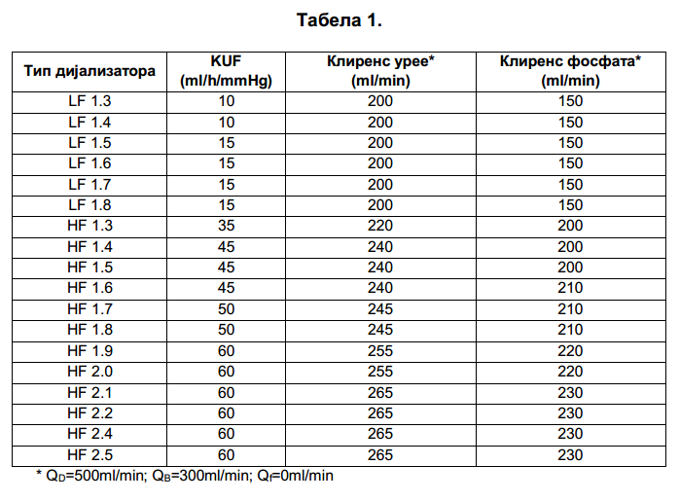

- Naručilac u delu konkursne dokumentacije 2. Podaci o predmetu javne nabavke, u partiji 10, nabavlja A-V liniju komplet (za mašine Innova). Molimo Naručioca da nam bliže pojasni koje tehničke karakteristike treba da poseduje zahtevana AV linija:

- Da li ponuđene linije treba da bude ketridž linija?
- Da li ponuđene linije treba da zadovoljavaju standarde ISO 8638, koji su navedeni u uputstvima za upotrebu za ponuđene linije? Želimo da napomenemo da je ovaj standard u celini priznat od strane Instituta za standardizaciju Srbije kao srpski standardi SRPS EN ISO 8638. Prema Zakonu o javnim nabavkama Čl.70. Stav 2. „Tehničke specifikacije u slučaju nabavke dobara... određuju karakteristike dobara... kao što su ... nivo kvaliteta, uključujući i metode za osiguranje kvaliteta... i ocenu usaglašenosti... kao i druge karakteristike koje se tiču proizvoda kao što su... testiranje i metode testiranja... procedura ocene usaglašenosti.“ i Čl. 71. Stav 1. Tačka 1 i 4 i Stav 6. „... ako se tehnički propis poziva na srpski standard, takav standard je obavezan i primenjuje se kao tehnički propis, bez navođenja reči „ili odgovarajuće“.

- Naručilac u delu konkursne dokumentacije 2. Podaci o predmetu javne nabavke, u partiji 13, nabavlja Suvi bikarbonat u odgovarajućem pakovanju, 720 g (za mašine proizvođača Hospal Innova). Molimo Naručioca da nam bliže pojasni koje tehničke karakteristike treba da poseduje traženi suvi bikarbonat:

- Da li ponuđeni suvi bikarboonat mora da bude proizveden u skladu sa evropskom farmakopejom?
- Da li ponuđeni suvi bikarbonat mora da poseduje kapice na konektorima i da ima mogućnost višekratne upotrebe?

- Molimo Naručioca da dopuni i izmeni konkursnu dokumentaciju u delu dodatnih uslova za partije broj 10,11,12 i 13 za učešće u postupku javne nabavke tako što će zahtevati da Ponuđač čija ponuda bude izabrana kao najpovoljnija, a koji je ponudio dobra koja nisu originalna dobra proizvođača aparata za čiju su upotrebu namenjena i koje je Naručilac već koristio, dostavi Izjavu u kojoj pod punom moralnom, materijalnom i krivičnom odgovornošću navodi da će obezbediti obuku stručnog kadra Naručioca od strane kvalifikovanog lica ponuđača (zdravstvene struke) pre prve isporuke ili najkasnije u roku od 7 dana od dana potpisivanja ugovora, kao i da će snositi troškove otklanjanja eventualnog kvara aparata prouzrokovanog upotrebom neoriginalnog materijala.

Одговор:

- Дијализатори, дефинисани техничком спецификацијом наручиоца у партијама: 1, 2, 3, 4, 5 и 6 не морају да испуњавају стандарде EN 1283 и ISO 8637, већ морају бити усклађени са Правилником о стандардима материјала за дијализе који се обезбеђује из средстава обавезног здравственог осигурања („Сл.гласник РС“ бр. 88/12, 41/13,36/14, 37/14 и 88/15).
- Наручилац је конкурсном документацијом захтевао, да понуђена добра морају бити у скалду са Правилником о стандардима материјала за дијализе који се обезбеђује из средстава обавезног здравственог осигурања („Сл.гласник РС“ бр. 88/12, 41/13,36/14, 37/14 и 88/15) имајући у виду сврху, намену и вредност јавне набавке. Поред осталог, наручилац је конкурсном документацијом предвидео, да понуђачи морају испунити захтеве у смислу рока плаћања и рока испоруке, те је критеријум за доделу уговора ‘’најнижа понуђена цена’’ дефинисан у скалду са чланом 85. став 1. тачка 2. Закона о јавним набавкама и неће бити промењен.
- Понуђене линије морају бити комплет AV линије за мишине типа ‘’Hospal Innova’’, како је дефинисано чланом 7. Правилника о стандардима материјала за дијализе који се обезбеђује из средстава обавезног здравственог осигурања („Сл.гласник РС“ бр. 88/12, 41/13,36/14, 37/14 и 88/15) и не морају да здовољавају стандард EN ISO 8638.

  - Суви бикарбонат не мора бити усклађен са европском фармакопејом, већ мора бити у складу са чланом 7. Правилника о стандардима материјала за дијализе који се обезбеђује из средстава обавезног здравственог осигурања („Сл.гласник РС“ бр. 88/12, 41/13,36/14, 37/14 и 88/15) за машине типа ‘’Hospal Innova’’.
  - Суви бикарбонат мора да поседује одговарајућу заштиту било које врсте (капица или друга одговарајућа заштита) и није потребно да буде за вишекратну употребу.
- С обзиром на то да Општа болница Лесковац има едукован кадар који поседује сертификате за рад са машинама које наручилац поседује, није неопходна поновна едукација стручног кадра.

КОМИСИЈА ЗА ЈАВНЕ НАБАВКЕ

